**Отчет**

**по празднованию Дня языков в Заозерновской основной школе**

В Заозерновской основной школе с 18.09. по 22.09.2017 года составлен план мероприятий, посвященный Дню языков народов Казахстана.

**Цель:** приобщение представителей разных национальностей, проживающих в Казахстане и реализация Закона «О языках в РК».

**Задачи:** пропаганда государственного языка, повышение уровня овладения казахским языком представителями разных национальностей, воспитание доброжелательного отношения и заинтересованности в изучении государственного языка, укрепление духовного согласия между народами.

|  |  |  |  |  |
| --- | --- | --- | --- | --- |
| **№** | **Мероприятия** | **Классы** | **Сроки** | **Ответственные** |
| 1 | Открытие недели языков |  | 18-22.09. | Учителя-языковеды |
|  | Классный час на тему: "Мемлекеттік тіл- Қазақстан халықтарын біріктіретін тіл" | 5,7,9классы | 18.09 | Кл.рук.Есмагалиева Р.Е. и Ахметжанова И.Р. |
|  | Классный час на тему: «День языков народов Казахстана» | 6, 8 классы | 18.09. | Кл.рук.Омарова Г.К., Плохих А.Н. |
| 2 | Конкурс «Знай-ка» | 1-4 классы | 21.09 | Кл.рук. Габченко Д.А., Габченко Л.В. |
| 3 | Конкурс «Лучший знаток государственного языка» | 5-8 классы | 19.09 | Ахметжанова И.Р., учитель каз.яз. |
| 4 | Конкурс рисунков «Дружат дети всей земли» | 1-6 классы | 20.09 | Учитель ИЗО  Волкова Т.Н. |
| 5 | Книжная выставка «Дружат языки, дружат народы» | библиотека | 18-22.09 | Библиотекарь Шаймерденова А.Ж. |
| 6 | Концертная программа «Праздник языков» | 1-9 классы | 22.09. | Учителя языковеды |

В начале учебного года в нашей школе разработан план мероприятий по реализации Закона «О языках» в Республике Казахстан. Все проводимые мероприятия были направлены на пропаганду государственного языка, английского и русского языков; на повышение уровня овладения данных языков представителями разных национальностей; укрепление духовного согласия между народами. В школе проводятся занятия для учителей некоренной национальности по изучению государственного разговорного языка, которым руководит Ахметжанова И.Р., учитель казахского языка.

Проведены классные часы классными руководителями 5-9 классов "Мемлекеттік тіл - Қазақстан халықтарын біріктіретін тіл" и «День языков народов Казахстана», в котором приняли участие 21 учащихся.

Каждый урок казахского языка начинается с исполнения Гимна РК. В школьной библиотеке организована выставка «Дружат языки, дружат народы», которую посетили все учащиеся школы (43 учащихся). Идет подготовка к проведению школьной языковой олимпиады и конкурсу «Лучший знаток государственного языка» среди 5-8 классов. Учащиеся 1-6 классов (32 уч-ся) примут участие в конкурсе рисунков «Дружат дети всей земли». Для учащихся начальных классов будет проведен конкурс «Знай-ка» (21 уч-ся).

Изучать и совершенствовать любой язык, а особенно государственный, наш коллектив и ученики будут для того, чтобы лучше знать свою страну, воспитывать в детях чувство патриотизма и любви к Родине.

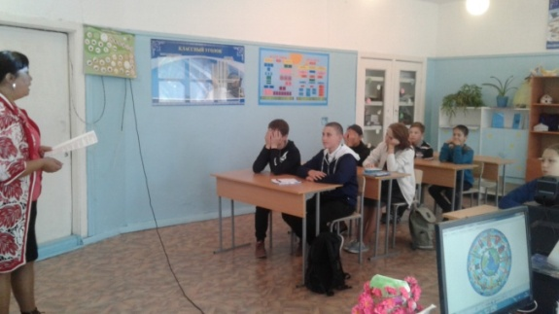

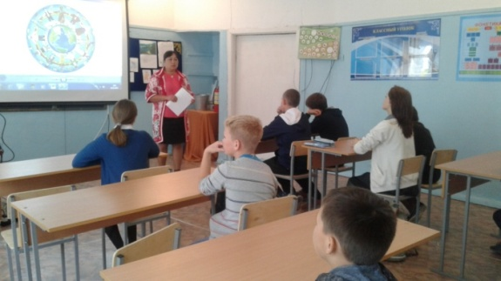

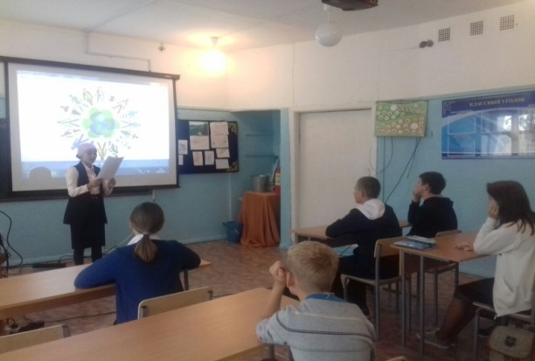

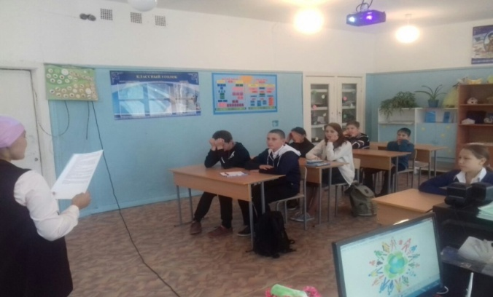

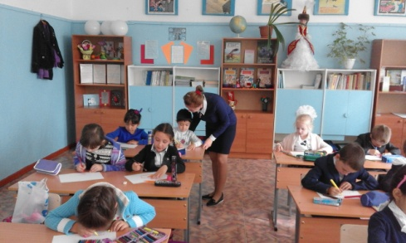

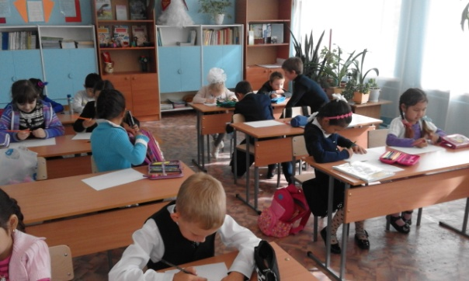

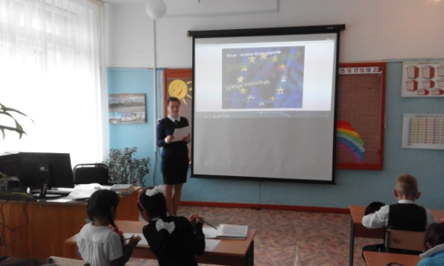

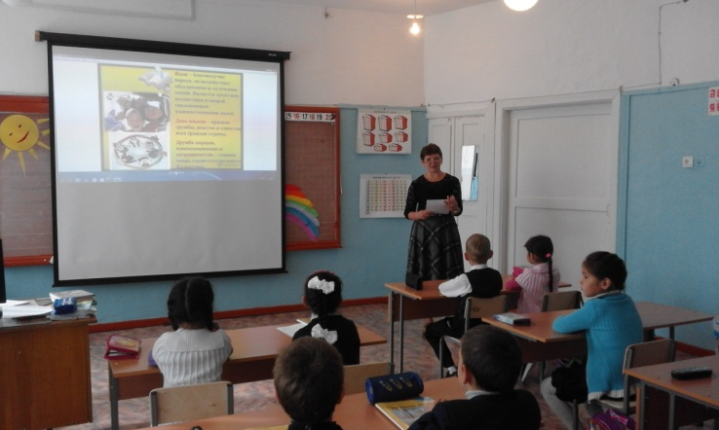

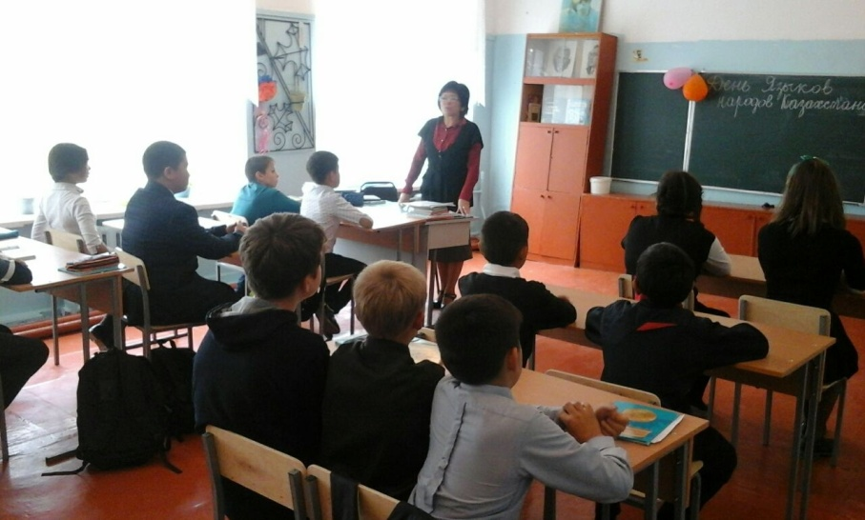

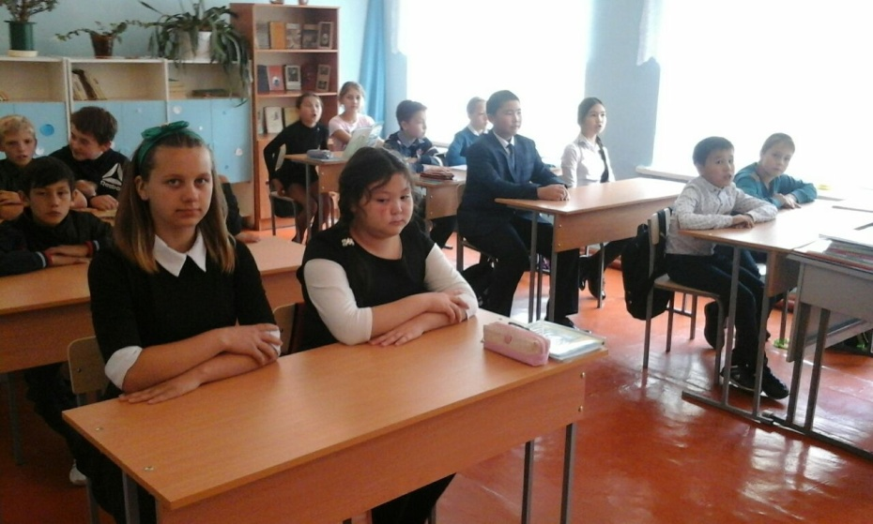

**Директор школы Шаймерденова И.А.**